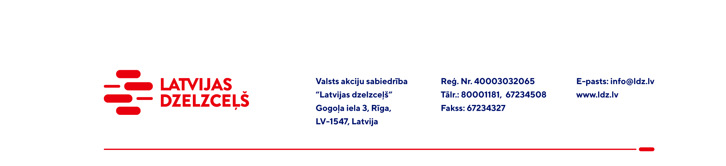

**UZAICINĀJUMs komercpiedāvājuma iesniegšanai**

Valsts akciju sabiedrības “Latvijas dzelzceļš” Elektrotehniskā pārvalde organizē tirgus izpēti par **mikroprocesoru dispecercentralizacijas sistēmas “Dialog” rezerves daļu** piegādi saskaņā ar zemāk pievienoto sarakstu, tādēļ aicinām Jūs, ieinteresētības gadījumā, iesniegt savu komercpiedāvājumu:

|  |  |  |  |  |  |  |  |  |  |  |
| --- | --- | --- | --- | --- | --- | --- | --- | --- | --- | --- |
| **Nr. p.k.** | **Preces nosaukums un tehniskais raksturojums** | **Mērvienība** | **Piegādes vieta\*** | | **Kopā** | **Preces ražotājs** | **Valsts, no kuras prece tiks ievesta** | **Muitas kods\*\*** | **Vienības cena** | **Summa** |
| **EPR-1** | **EPR-2** | **(EUR bez PVN)** | **(EUR bez PVN)** |
| 1 | Strāvas izejas modulis DT. 469535.008 | gab. | 1 |  | 1 |  |  |  |  |  |
| 2 | Strāvas izejas modulis DT. 469535.007 | gab. |  | 1 | 1 |  |  |  |  |  |
| 3 | Strāvas ieeju modulis DT.469535.011 | gab. | 1 |  | 1 |  |  |  |  |  |
| 4 | Strāvas ieeju modulis DT.469535.010 | gab. |  | 2 | 2 |  |  |  |  |  |
| 5 | Releja izejas modulis P40 DT.469535.025 | gab. | 1 | 2 | 3 |  |  |  |  |  |
| 6 | Drošu izeju modulis DT.469535.023-2 | gab. | 2 |  | 2 |  |  |  |  |  |
| 7 | Barošanas bloks (BB priekš BM-1602) | gab. | 1 |  | 1 |  |  |  |  |  |
| **Kopā:** | | | | | | | | | |  |

**\* Piegādes adreses:**

|  |  |
| --- | --- |
| **EPR-1:** | Elektrotehniskās pārvaldes Rīgas reģionālais centrs Krūzes iela 47a, Rīgā; |
| **EPR-2:** | Elektrotehniskās pārvaldes Daugavpils reģionālais centrs, 1.Pasažieru ielā 12, Daugavpilī |

**\*\*** Lai pārliecinātos, vai uz piedāvāto preci, ja prece tiek ievesta no Krievijas Federācijas vai Baltkrievijas Republikas, nav attiecināms aizliegums importam Eiropā (tai skaitā, Latvijā) saskaņā ar starptautisko vai nacionālo sankciju normatīviem, t.sk. Padomes Regulu (ES) Nr. 833/2014 par ierobežojošiem pasākumiem saistībā ar Krievijas darbībām, kas destabilizē situāciju Ukrainā, Padomes Regulu (EK) Nr. 765/2006 par ierobežojošiem pasākumiem, ņemot vērā situāciju Baltkrievijā un Baltkrievijas iesaistīšanos Krievijas agresijā pret Ukrainu, visām piedāvātajām preču vienībām jānorāda kombinētās nomenklatūras (KN) preču kodus atbilstoši Komisijas Īstenošanas regulai (ES) 2021/1832 (2021.gada 12.oktobris), ar ko groza I pielikumu Padomes Regulai (EEK) Nr. 2658/87 par tarifu un statistikas nomenklatūru un kopējo muitas tarifu (saite uz Regulu <https://eur-lex.europa.eu/legal-content/LV/TXT/?toc=OJ%3AL%3A2021%3A385%3ATOC&uri=uriserv%3AOJ.L_.2021.385.01.0001.01.LAV>).

*Piedāvājumu var iesniegt gan par visu Iepirkuma priekšmetu kopumā, gan par atsevišķām tā pozīcijām. Lūdzu norādīt, ja komercpiedāvājums ir spēkā piedāvātajām Iepirkuma pozīcijām kopumā, pretējā gadījumā Pasūtītājs patur tiesības tirgus izpētes rezultātā veikt darījumu par atsevišķām Iepirkuma pozīcijām.*

**Preces piegādes termiņš**: **5 (pieci) mēneši** no līguma noslēgšanas dienas.

**Samaksas nosacījumi:** apmaksa tiek veikta 30 kalendāro dienu laikā no rēķina saņemšanas dienas.

Piedāvājuma (preču pozīciju) cenā jābūt iekļautiem visiem izdevumiem, atlaidēm, transportēšanas, pārkraušanas un administratīvām izmaksām, t.sk. nodokļiem (izņemot PVN), saskaņā ar Latvijas Republikas tiesību aktiem, apdrošināšanas maksai, u.c.

Lūdzam Jūs līdz **2024.gada 23.maijam** atsūtīt komercpiedāvājumu ar paraksttiesīgās personas parakstu uz VAS “Latvijas dzelzceļš” elektroniskā pasta adresi: [ep@ldz.lv](mailto:ep@ldz.lv).

**Iesniedzot piedāvājumu, pretendents apliecina, ka iepirkuma priekšmets, iepirkuma priekšmeta (materiālu) pārstrādes (ražošanas) procesā izmantotie dzelzs un tērauda izejmateriāli, pretendents vai tā piegādes ķēdes dalībnieki nav iekļauti un uz tiem nav attiecināmas starptautiskās vai nacionālās sankcijas atbilstoši Eiropas Savienības tiesību aktos un Latvijas Republikas nacionālajos tiesību aktos norādītajam. Ja iepirkuma ietvaros vai iespējamā iepirkuma līguma izpildes laikā šādas sankcijas tiks piemērotas vai kļūs attiecināmas, pretendents nekavējoties rakstveidā par to paziņos LDZ;**

*Šīs tirgus izpētes mērķis ir informācijas iegūšana nepieciešamās preces iegādes iespēju apzināšanai un nerada VAS “Latvijas dzelzceļš” pienākumu veikt darījumu par tirgus izpētē noteikto priekšmetu.*

*Uzaicinājumā minētos personas datus to saņēmējs drīkst apstrādāt tikai saskaņā ar Fizisko personu datu apstrādes likuma prasībām.*